- Ça tourne !
62

En 2011, les dépenses culturelles et de loisirs ont représenté 8,4 % de la dépense de consommation des ménages français.
Leur répartition est donnée par le graphique ci-dessous.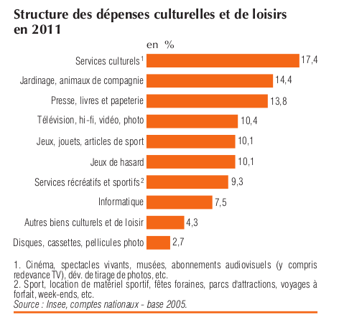
Pour chacune des questions ci-dessous, cocher vrai ou faux. Si la réponse proposée est fausse, donner la réponse correcte.
  - La population étudiée est « les ménages français ».
❒ Vrai ❒ Faux
.............................................................................
  - Le caractère étudié est « les catégories de dépenses culturelles et de loisirs ».
❒ Vrai ❒ Faux
.............................................................................
  - La nature du caractère est « quantitatif discret ».
❒ Vrai ❒ Faux
.............................................................................
  - Cette série peut-être représentée par un diagramme à secteurs circulaires.
❒ Vrai ❒ Faux
.............................................................................
  - Le document est faux car la somme des pourcentages devraient être de 8,4 %.
❒ Vrai ❒ Faux
.............................................................................
- Les voitures particulières neuves immatriculées en 2011 sont réparties dans le tableau ci-dessous selon le type d'énergie consommée.
Type d'énergie | Milliers de voitures
Diesel | 1 596,2
Essence | 573 5
Bicarburation (essence ; gpl) | 11,9
Hybride (électricité ; essence) | 13,3
Autres | 9,4
Total | 2 204,2
Source CCFA
  - Déterminer la population étudiée.
….............................................................................
  - Déterminer le caractère étudié.
….............................................................................
  - Ce caractère est qualitatif. Justifier cette affirmation.
….............................................................................
….............................................................................
- Le diagramme ci-dessous représente les parts de marché en pourcentage des films selon leur nationalité en 2011.
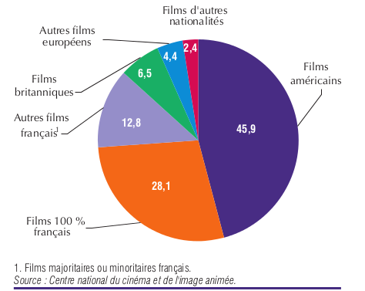
  - Donner le nom de ce diagramme.
….............................................................................
  - Déterminer le caractère étudié.
….............................................................................
  - Ce caractère est-il qualitatif ou quantitatif ?
….............................................................................
- En 2011, la flotte de pêche française est composée de 4 675 navires actifs. Leur répartition par longueur est représentée ci-dessous.
63

source SDSIM
Pour chaque question, cocher la réponse correcte.
  - La population est :
❒ les pêcheurs français
❒ les navires français
  - Le caractère étudié est :
❒ la longueur des bateaux
❒ le nombre de bateaux
  - La nature du caractère est :
❒ qualitatif
❒ quantitatif discret
❒ quantitatif continu
  - Ce diagramme est :
❒ un diagramme à secteurs circulaires
❒ un histogramme
❒ un diagramme en bâtons
- Un recensement agricole en 2010 a permis de classer les exploitations agricoles selon la surface agricole utilisée. Les résultats sont présentés dans le tableau ci-dessous.
Taille exploitation en ha | Effectifs en milliers
[ 0 ;20 [ | 235,4
[20 ; 50 [ | 88,4
[ 50 ; 100 [ | 97,6
[ 100 ; 200 [ | 72,7
[ 200 ; 1000 [ | 20,6
Total | 514,7
Source Agreste
  - Déterminer la population et le caractère étudiés.
….............................................................................
….............................................................................
  - En statistiques, comment appelle-t-on les intervalles de la première colonne (exemple : [ 20 ; 50 [) ?
….............................................................................
  - Pourquoi a-t-on fait ce regroupement ?
….............................................................................
….............................................................................
  - Comment qualifie-t-on un tel caractère ?
….............................................................................
  - Par quel type de diagramme peut-on représenter ce tableau ?
….............................................................................
- Après le recensement de 2009, l'INSEE a classé les résidences principales selon la taille des ménages (nombre de personnes au foyer). Le graphique ci-dessous présente leurs résultats.

  - Quel est le nom de ce diagramme ?
.............................................................................
  - Déterminer le caractère étudié.
.............................................................................
  - Donner la nature du caractère.
.............................................................................
  - Indiquer si l'affirmation suivante est vraie ou fausse. La corriger si nécessaire.
« Les valeurs du caractère se lisent sur l'axe des ordonnées. »
.............................................................................

